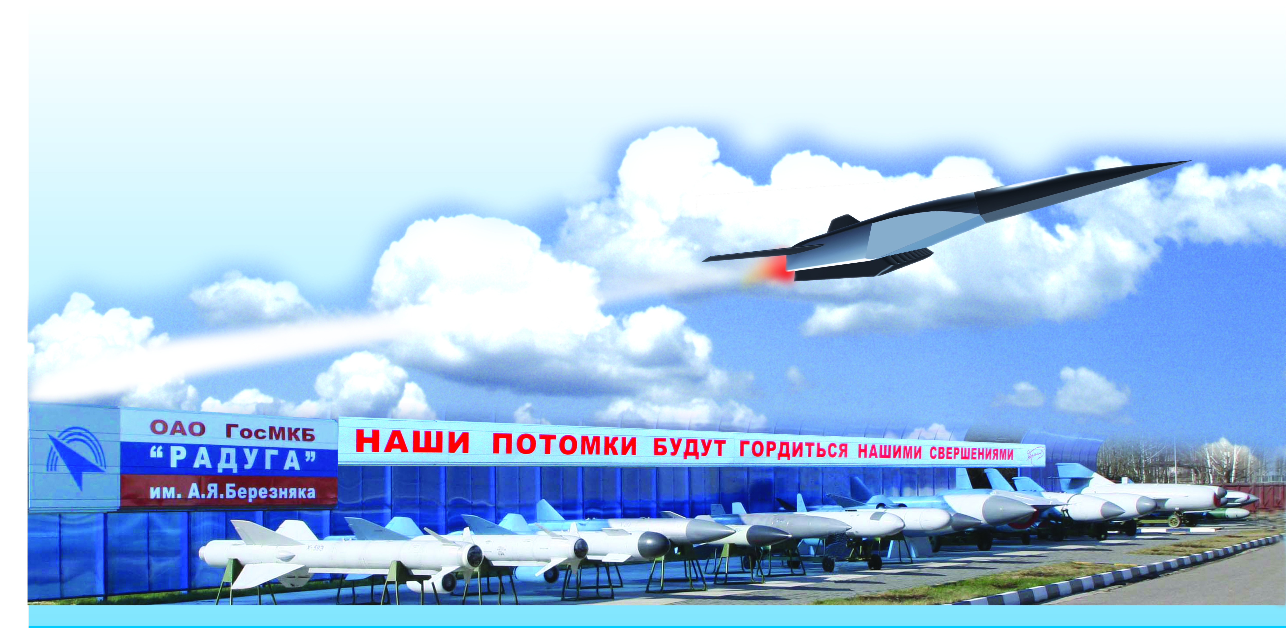


ОАО «ГосМКБ «Радуга» им. А.Я. Березняка»
г. Дубна, Московская область

Краткая информационная справка

Открытое акционерное общество «Государственное машиностроительное конструкторское бюро «Радуга» имени А.Я. Березняка» было создано 12 октября 1951 года в городе Дубне Московской области с основной задачей: разработка и производство первых отечественных образцов управляемого ракетного оружия «самолетов-снарядов» классов: «воздух-поверхность», «корабль-корабль», «поверхность-поверхность».
Основным структурным подразделением предприятия является ОКБ (опытно-конструкторское бюро), состоящее из конструкторских отделений-комплексов и экспериментально-исследовательских отделов и лабораторий. Лаборатории предприятия оснащены стендами собственной разработки, отечественного и зарубежного производства. Часть стендов уникальна и имеется в единственном экземпляре.
Не менее значимым структурным подразделением предприятия является хозрасчетное производство, ориентированное на разработку технологии и производство экспериментальных и опытных образцов крылатых ракет, разрабатываемых ОКБ, их серийное изготовление, предэксплуатационную подготовку и послепродажное обслуживание.
Коллективом предприятия, как головным разработчиком, накоплен уникальный научный, технический и конструкторский потенциал и опыт по всему циклу разработки, производства, поставки технической и эксплуатационной документации, развертывания технических позиций, проведения испытаний, натурных работ, эксплуатации (с обучением личного состава заказчика), модернизации, ремонта, послепродажного обслуживания и обеспечения лицензионного производства комплексов управляемого ракетного оружия для военно-воздушных сил и военно-морского флота.
За все время работы предприятия в качестве головного разработчика в МКБ «Радуга» разработаны и сданы на вооружение более 50 систем ракетного оружия. 18 из них присуждены Ленинские и Государственные премии. Ленинскими и Государственными премиями награждены 36 работников предприятия. Более 700 работников предприятия награждены государственными орденами и медалями.
Предприятие создает ракеты, обеспечивающие паритет в области высокоточного оружия. Основу разработок составляют высокоточные ракеты класса «воздух-поверхность» для самолетов дальней и фронтовой авиации и высокоточные ракеты для боевых кораблей.

ОАО «ГосМКБ «Радуга» им. А.Я. Березняка» приглашает на собеседование

студентов и выпускников машиностроительных, авиационных, аэрокосмических факультетов ВУЗов и колледжей Белгорода, Казани, Москвы, Перми, Рыбинска, Рязани, Самары, Саратова, Твери, Тулы, Уфы, Ярославля и других городов России (по выбору выпускника и результатам собеседования), проходящих подготовку и уже готовых к работе по следующим направлениям и специальностям:

Направление подготовки /специальность | Направление подготовки/специальность
Авиа- и ракетостроение | Проектирование, производство и эксплуатация ракет и ракетно-космических комплексов
Авиационные двигатели и энергетические установки | Проектирование радиоэлектронных средств
Боеприпасы и взрыватели | Радиосвязь, радиовещание и телевидение (радиопередающие и радиоприемные устройства)
Гидроаэродинамика; | Радиотехника,
Динамика полета и управление движением летательных аппаратов | Радиоэлектронные системы
Испытания летательных аппаратов | Робототехнические системы авиационного вооружения
Конструирование и производство изделий из композиционных материалов | Системы управления летательными аппаратами
Конструкторско-технологическое обеспечение автоматизированных машиностроительных производств | Средства поражения и боеприпасы
Материаловедение и технология новых материалов | Технология машиностроения
Многоканальные телекоммуникационные системы | Технология, оборудование и автоматизация машиностроительных производств
Приборы и системы ориентации, стабилизации и навигации | Электрооборудование летательных аппаратов

Предприятие гарантирует:
- возможность прохождения в период обучения в ВУЗе всех видов учебных и производственных практик;
- содействие выполнению студентом курсовых и дипломной работ;
- возможность совмещения учебы в вузе с работой на предприятии студентов 4-5 курса, дипломников;
- интересную и перспективную работу по специальности, достойную стабильную заработную плату, объемный соц. пакет;
- участие в действующей программе обеспечения жильем молодых и квалифицированных специалистов;
- возможность профессионального и карьерного роста;
- содействие повышению квалификации, продолжению обучения в аспирантуре, получению ученых степеней.
Собеседование с выпускниками ВУЗов и колледжей по вопросам приема на работу проводится ежедневно с 8.30 до 11.30,
и с 14.00 до 15.30 в рабочие дни по адресу: 141980, г. Дубна, Московская область, ул. Жуковского, д. 2-А, Управление кадров.

Контактные телефоны: 8 (495) 988-42-73; 8 (496) 212-34-77.
E-mail: raduga@dubna.ru; факс: 8-496-212-90-38.
Условия приема, проживания и оплаты труда молодого специалиста

При приеме на работу по специальности, полученной в ВУЗе, молодому специалисту устанавливается должностной оклад и надбавка к должностному окладу, производится выплата единовременного пособия (2000 рублей).
За выполнение производственных заданий производится выплата ежемесячной премии:
- из фонда руководителя подразделения (до 70% должностного оклада);
- из фонда руководителя темы (до 80% должностного оклада).
Выплата премий, вознаграждения за выслугу лет, надбавки за работу с закрытыми документами, 13-й зарплаты производится в соответствии с действующими на предприятии положениями и приказами.
Зарплата молодого специалиста в течение периода адаптации (первые три месяца) – от 25000 руб. По истечении первых трех месяцев с момента приема на работу молодому специалисту устанавливается дополнительная ежемесячная надбавка к окладу, которая при успешном выполнении производственных заданий каждые полгода пересматривается в сторону увеличения.
Принятый на работу молодой специалист (гражданин РФ) размещается в общежитии квартирного типа (однокомнатная квартира со всеми удобствами на двоих). Стоимость проживания в общежитии – 1200 руб/мес.
Молодым специалистам ежемесячно выплачивается материальная помощь:
- компенсация за проживание в общежитии – 1200 рублей/мес.;
- компенсация за аренду съемного жилья одиноким молодым специалистам – 4000 рублей/мес.;
- компенсация за аренду съемного жилья семейным молодым специалистам – 5000 рублей/мес.;
- компенсация дорожных расходов молодым специалистам, не имеющим регистрации проживания в г. Дубне, имеющим постоянное место проживания в радиусе более 20 км от г. Дубна, – 1500 рублей/мес.
Предоставление беспроцентных ссуд, единовременного пособия молодым работникам, впервые вступившим в брак (в размере 15000 руб. каждому), материальной помощи работникам на содержание детей в детских дошкольных учреждениях (50% стоимости содержания) производится в соответствии с действующими на предприятии положениями и Коллективным договором.
Для улучшения жилищных условий молодым специалистам предоставляется возможность участия в целевой программе строительства жилья для молодых и высококвалифицированных специалистов ОАО «ГосМКБ «Радуга» им. А.Я. Березняка» на условиях долгосрочного льготного кредитования, осуществляемого в рамках «Программы развития г. Дубны как Наукограда Российской Федерации».
В период с 2004 по 2013 год молодым специалистам, включившимся в программу строительства жилья, во вновь построенных домах выделена 71 квартира, высококвалифицированным специалистам – 12 квартир. В 2014 году предусмотрено существенное расширение программы приобретения жилья и улучшения жилищных условий молодых специалистов.
Работа на предприятии производится в одну смену при пятидневной рабочей неделе. Продолжительность рабочего дня работников составляет 8 часов, продолжительность перерыва для питания и отдыха – 1 час 10 минут.
Среднемесячная заработная плата работников предприятия за 2013 год - более 37 тыс. рублей.
Проезд: от Савеловского вокзала г.Москвы электропоездом до ст. «Большая Волга», далее любым автобусом, идущим на левый берег реки Волги, до ост. «улица Жуковского», далее 300м. прямо, мимо стелы с ракетой до 4-х этажного корпуса на левой стороне улицы.

Наш почтовый, электронный адрес: 141980, г.Дубна, Московская обл, ул. Жуковского, д. 2а; E-mail: raduga@dubna.ru;
Контактные телефоны: +7(495)988-42-73; 8(496) 212-34-77; факс: 8 (496) 212-90-38.

